UNIVERSIDADE REGIONAL DO NOROESTE DO ESTADO DO RIO GRANDE DO SUL
DEPARTAMENTO DE FÍSICA, ESTATÍSTICA E MATEMÁTICA

ELABORAÇÃO DE MATERIAL DIDÁTICO VIRTUAL INTERATIVO COM FLASH PARA O ENSINO DE MATEMÁTICA NA EDUCAÇÃO BÁSICA

Tânia Michel Pereira

Ijuí, setembro de 2009

1 Introdução
Nesta apostila será mostrado como utilizar o Flash para elaborar um objeto de aprendizagem de uma única tela, no qual é apresentado um problema que envolve o cálculo da área e do perímetro de um triângulo qualquer, com a utilização de números aleatórios. Não houve preocupação com a estética, para que o número de passos a serem seguidos na reconstrução não fosse muito alto e para que todos os elementos ficassem visíveis durante a apresentação “passo a passo” deste trabalho.
O conteúdo de matemática envolvido neste objeto é o mesmo do objeto descrito na primeira apostila. A diferença é a seguinte: no objeto anterior o aluno coloca os dados e o computador fornece a solução e no objeto atual o computador apresenta o problema, o aluno responde e o computador verifica se a resposta dada pelo aluno está ou não correta.
A tela do objeto cuja construção será descrita aparece na figura 1 abaixo.

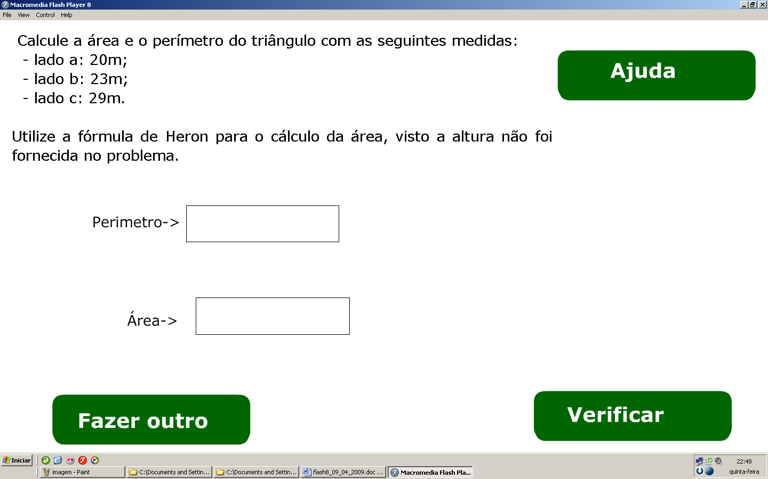
Figura 1 - Tela do objeto Exemplo2

2 Etapas para construção do objeto de aprendizagem
Passaremos a apresentar todos os passos para da elaboração do objeto gravado sob nome exemplo2.swf.

Passo 1
Antes de executar toda a sequência de passos no Flash, execute o objeto exemplo2.swf que foi enviado em anexo, junto com esta apostila, cuja tela inicial aparece na Figura 1 acima. Explore-o exaustivamente, pois estamos omitindo a descrição do algoritmo devido ao fato que o objeto já existe e com isto você pode verificar quais os elementos devem estar na tela e como deve funcionar. Você pode alterar toda a estética utilizando formas e cores do seu agrado.

Passo 2
Abra o programa Flash e escolha a opção de entrada conforme mostra a Figura 2 abaixo.

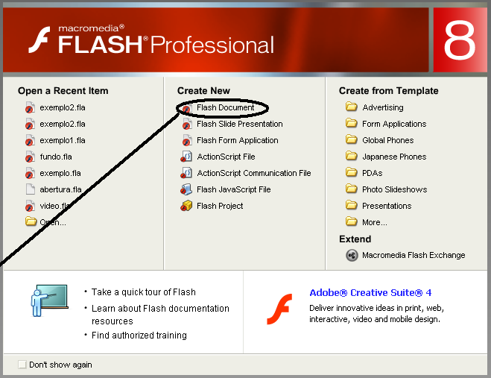
Figura 2 - Abrindo o programa Flash

Passo 3

Depois de aberto o programa Flash, salve-o pela primeira vez para facilitar o trabalho de salvamentos futuros. Veja como fazer isto na Figura 2.

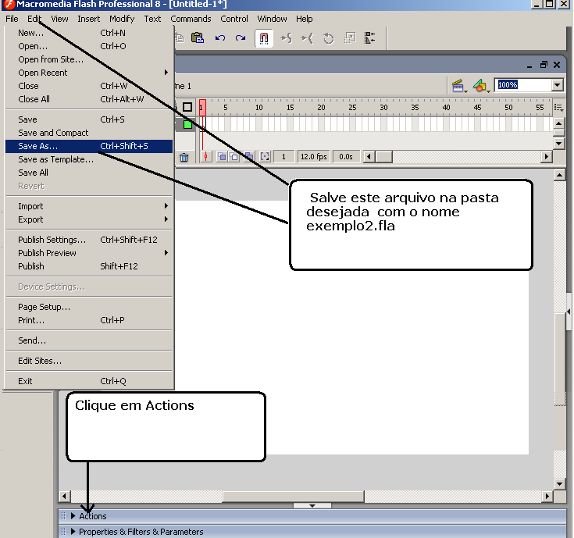
Figura 3 – Salvando arquivos

Passo 4
Vamos inserir o código para que o Flash crie valores aleatórios para os dados do problema do cálculo da área e perímetro de um triângulo qualquer que será apresentado para o aluno como exercício. Veja como fazer na Figura 4.

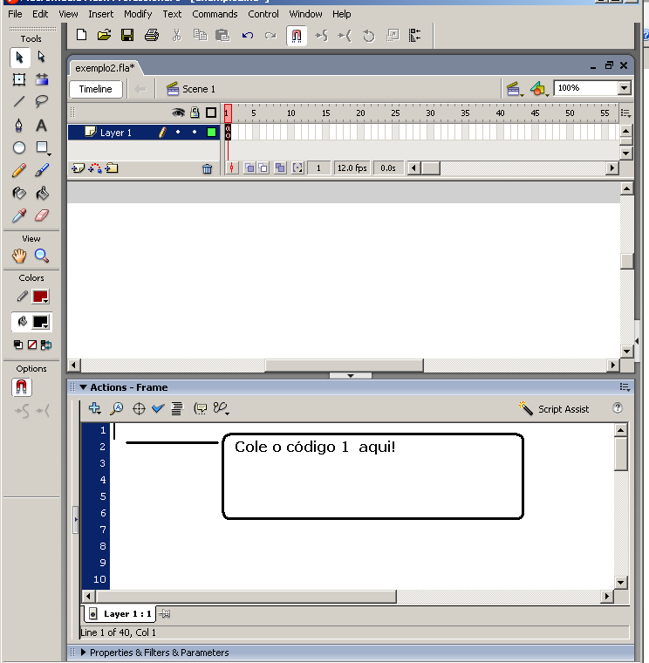
Figura 4 – Criando números aleatórios
Copie e cole o código do quadro abaixo e no local indicado na figura 4.
Segue o quadro de códigos para gerar os dados do problema e calcular a área e o perímetro de um triângulo qualquer, utilizando a fórmula de Heron para calcular a área.

// Definição das variáveis
var a, b, c, cx, base, radicando, expoente, area, perimetro,p, s;
/* A função abaixo que gera os dados com lados a e b aleatórios
para que seja possível a alteração automática dos dados exercício
e efetua os cálculos.
*/
function gera_dados() { // Início do código da função
a=Math.random()*15+ 15;
b=Math.random()*10+ 20;
/*
Preparando um valor para c que possa ser lado de um triângulo. Atribuindo um valor para a variável cx o valor da hipotenusa do triângulo retângulo de catetos a e b.
*/
cx=Math.pow(a*a+b*b ,0.5);
/*
Atribuindo ao lado c o valor da hipotenusa do triângulo retângulo com catetos a e b, menos 5.
*/
c=cx-2;
// Arredondando os valores de a,b e c para o inteiro mais próximo.
a=Math.ceil(a);
b=Math.ceil(b);
c=Math.ceil(c);
// calculando o perímetro do triângulo de lados a,b e c;
p=perimetro=a+b+c;
// Calculando o valor de s da fórmula de Heron
s=p/2;
// cálculo da área
base=radicando=s*(s-a)*(s-b)*(s-c);
expoente=1/2;
area=Math.pow(base,expoente);
} //fim do código da função
// chamando a função gerar dados
gera_dados();
Quadro 1 - Códigos do frame 1

Passo 5
Insira um novo frame através do seguinte caminho: Inserir->Timeline->Keyframe conforme mostrado na Figura 5.
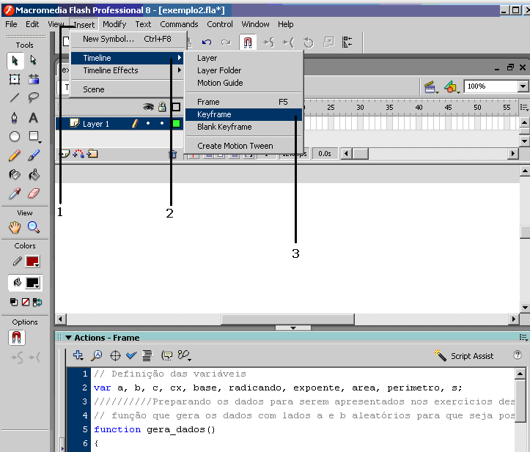
Figura 5 – Inserindo frames
Passo 6
Salve este arquivo em construção numa pasta denominada Flash_exemplos. Faça o salvamento em pequenos intervalos de tempo. Faça também teste para ver o funcionamento mantendo pressionada a tecla Ctrl e acionando Enter.
No editor de códigos digite stop(); em seguida minimize este editor. Veja a Figura 6 a seguir.

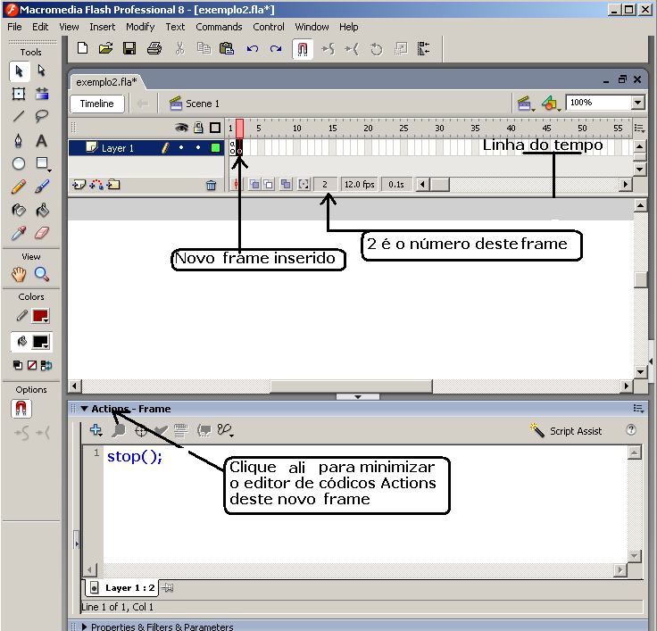
Figura 6 – Novo frame

Passo 7

Vamos inserir no palco, uma caixa para receber um texto dinâmico, onde irá aparecer o problema que os alunos deverão responder, o qual será definido no código deste frame 2, mais adiante.

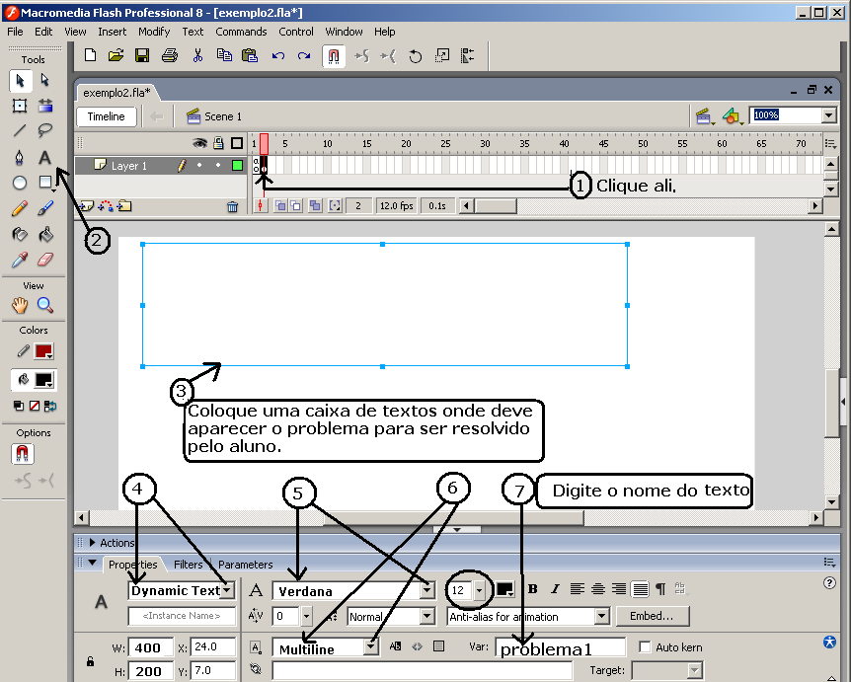
Figura 7 – Caixa de texto para inserir texto dinâmico

Passo 8
Agora vamos iniciar a criação de um tipo de botão ajuda embutido. O propósito desta escolha é de aproveitar a oportunidade para mostrar um exemplo de botão no qual, ao passar o mouse sobre ele, aparece outra imagem do botão, mesmo não sendo uma das melhores formas de construir a ajuda. Siga os passos da numeração que aparecem na Figura 8.
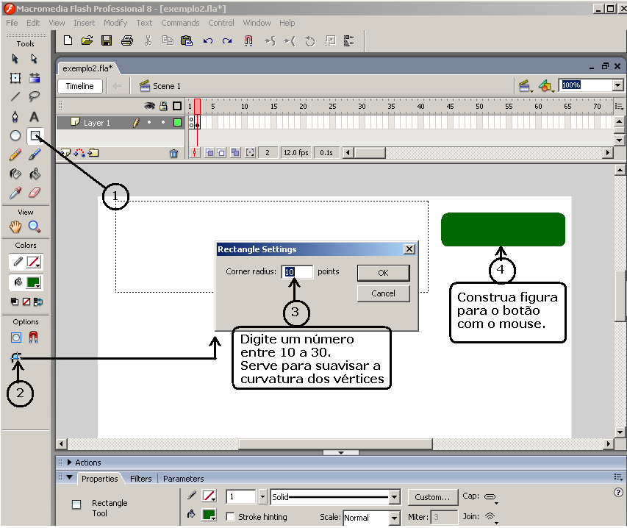
Figura 8 – Botão embutido

Passo 9
Coloque uma caixa de textos sobre a figura do botão colocando ali, a palavra Ajuda. Veja como fazer na Figura 9.
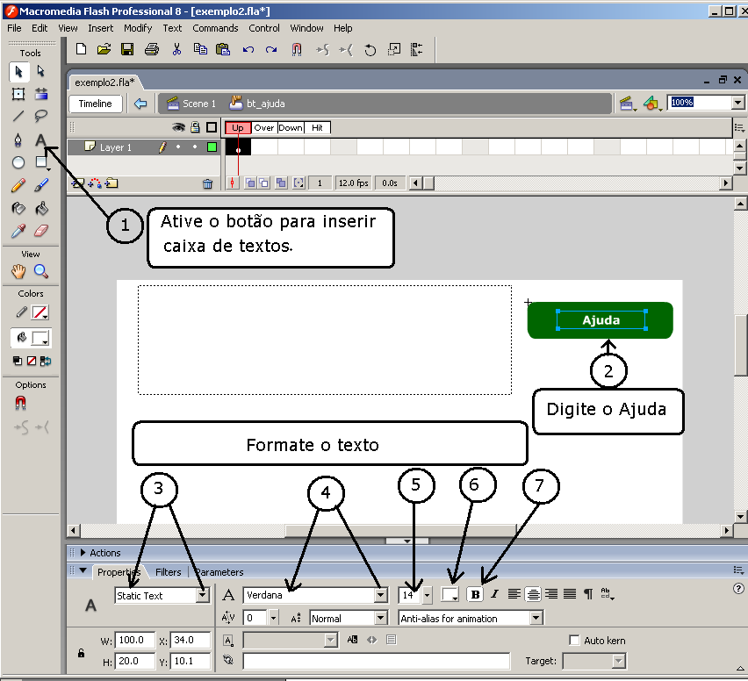
Figura 9 – Caixa de textos sobre a figura

Passo 10
Selecione a figura do botão com o texto sobreposto para transformar estes em um símbolo único com as propriedades de um botão. Siga os passos que aparecem na figura seguinte.
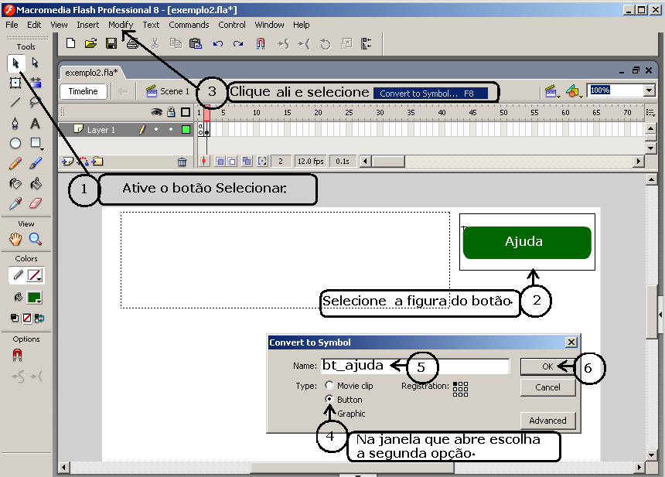
Figura 10 – Criando botão ajuda

Passo 11
Dê um duplo clique sobre o botão recentemente criado. Verifique se, na linha do tempo, aparece na forma apresentada na Figura 11.
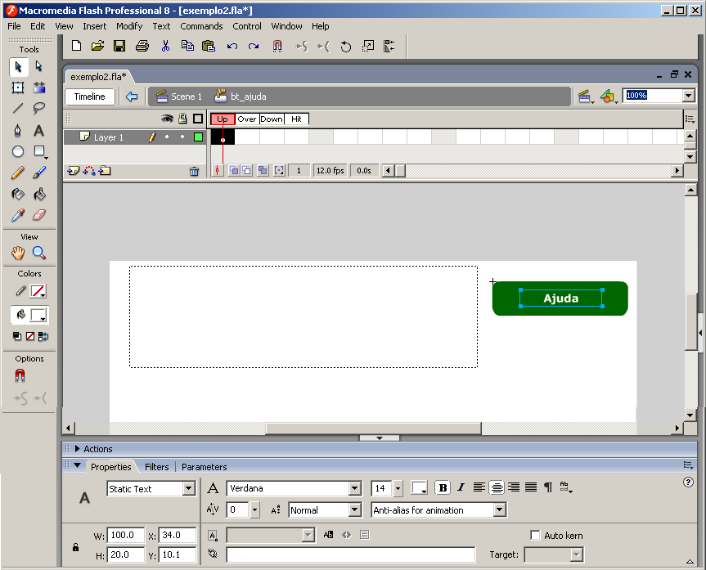
Figura 11 – Verificando na linha do tempo

Passo 12
Vamos inserir um novo frame na linha do tempo do botão. Siga os passos da Figura 12.
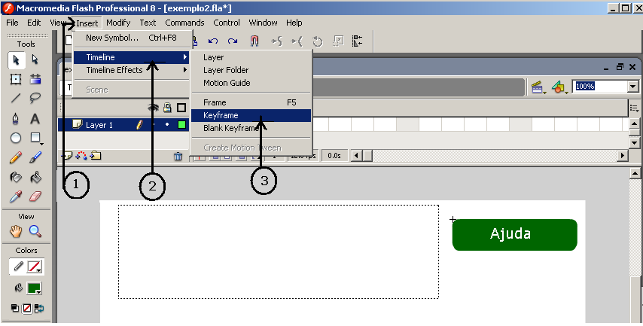
Figura 12 – Inserindo frame

Passo 13
O conteúdo do ajuda, neste objeto em particular, será colocado através da inserção de uma figura externa denominada heron.gif, que já deve estar na mesma pasta onde você está salvando este objeto de aprendizagem. Siga a sequência de passos para fazer isto, conforme mostrado na figura 13.
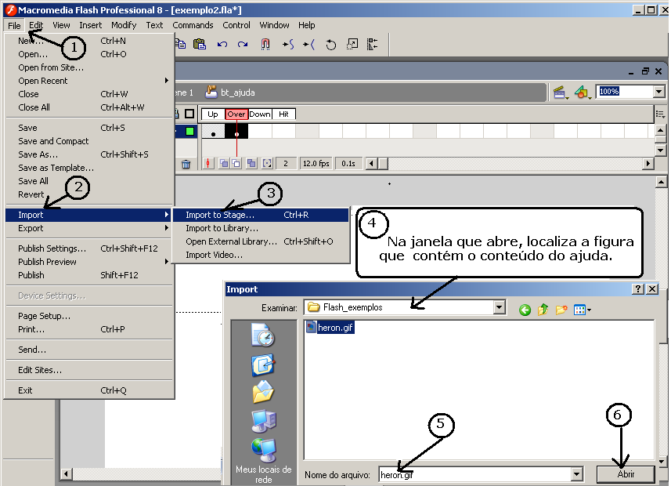
Figura 13 – Inserção de figura externa
Passo 14
Com ajuda do mouse, posicione a figura do ajuda recentemente importada, de forma que o canto superior direito da figura do ajuda coincida com a mesma posição da figura inicial do botão.
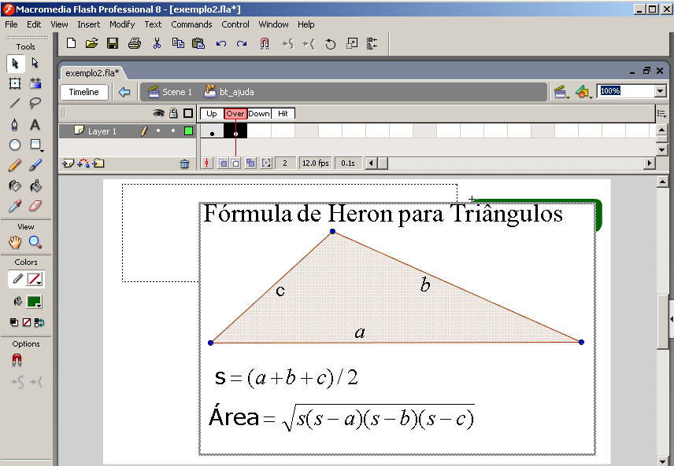
Figura 14 – Posicionando figura

Passo 15
Pressione a tecla da parte superior do teclado identificada com F6 para inserir esta mesma figura nos frames seguintes deste botão.
Veja se a sua tela está similar à Figura 15 e em seguida exclua (delete) a figura do ajuda somente do último frame do botão, deixe neste somente a figura inicial do botão. Veja Figura 15.
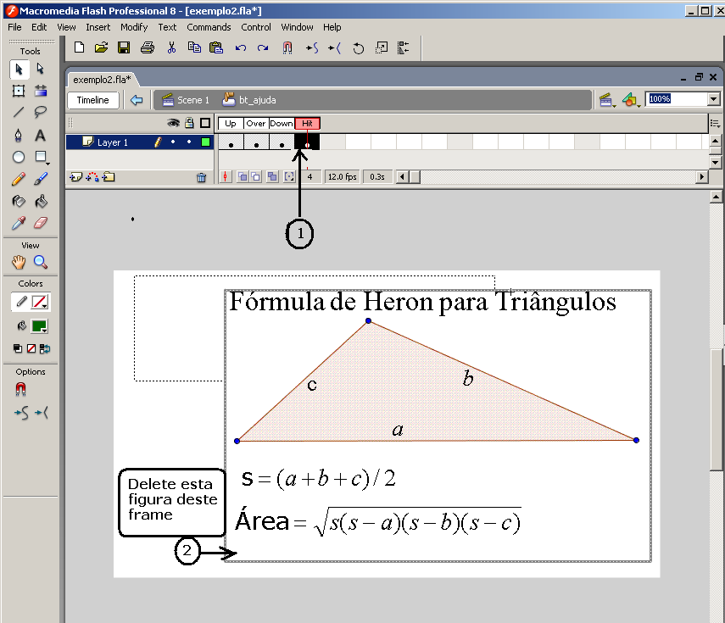
Figura 15 – Excluindo figuras

Passo 16
Precisamos sair do botão e voltar ao palco principal seguindo os passos da Figura 16.
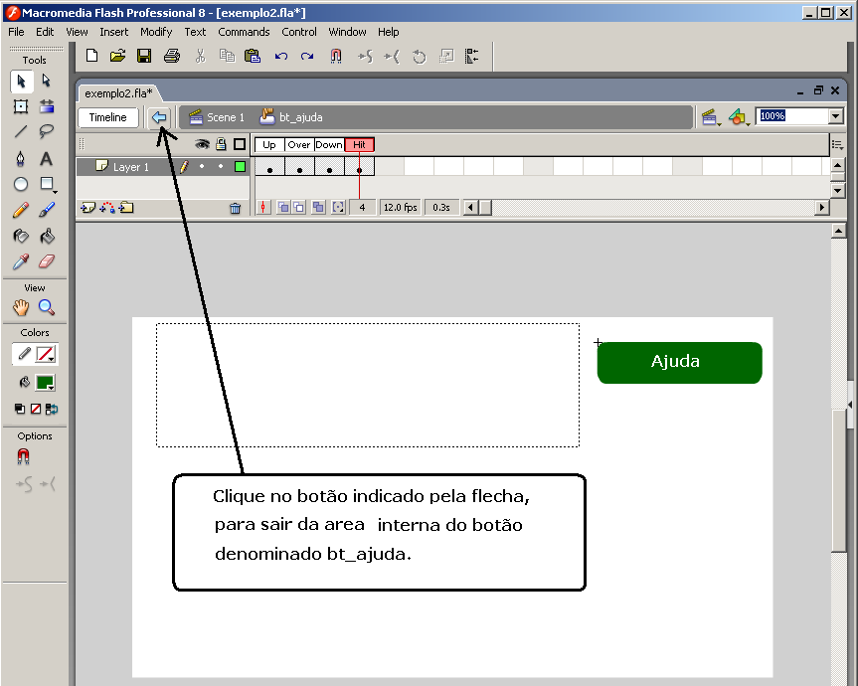
Figura 16 – Retornando ao palco principal

Passo 17
Vamos voltar para o editor de códigos do segundo frame, para que o problema seja exibido na caixa de textos denominada problema1, colocada no palco do frame 2 no passo 7. Para inserir o código do quadro 2 você precisa estar posicionado no referido frame. Ative o editor de códigos “Actions” e cole ali o seguinte código.
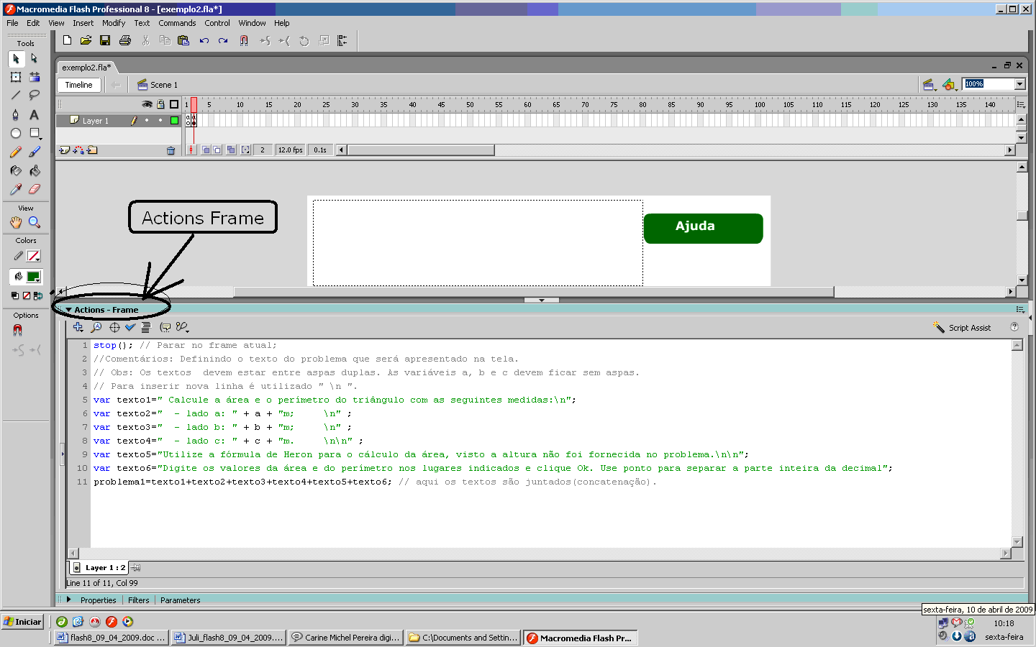
Figura 17 – Inserindo códigos

stop(); // Para no frame atual;
//Comentários: Definindo o texto do problema que será apresentado na tela.
//Obs: Os textos devem estar entre aspas duplas. As variáveis a, b e c devem ficar sem aspas.
// Para inserir nova linha é utilizado " \n ".
var texto1=" Calcule a área e o perímetro do triângulo com as seguintes medidas:\n";
var texto2=" - lado a: " + a + "m; \n" ;
var texto3=" - lado b: " + b + "m; \n" ;
var texto4=" - lado c: " + c + "m. \n\n" ;
var texto5="Utilize a fórmula de Heron para o cálculo da área, visto a altura não foi fornecida no problema.\n\n";
var texto6="Digite os valores da área e do perímetro nos lugares indicados e clique Ok. Use ponto para separar a parte inteira da decimal";
// aqui os textos são juntados(concatenação).
problema1=texto1+texto2+texto3+texto4+texto5+texto6;

Quadro 2 - código para o frame 2

Obs. As aspas duplas deverão ser apagadas e recolocadas dentro do editor do Flash, caso estas fiquem deformadas, o programa não funciona.
Lembre-se de salvar periodicamente. Veja também se o que você já fez até aqui está funcionando (Ctrl + Enter).

Passo 18
Precisamos ainda colocar no programa os botões Ok e Fazer outro. Vamos utilizar uma cópia do botão ajuda, para fazer a duplicação deste e substituir a figura que foi importada pela figura inicial do botão para ambos os casos.
Em primeiro lugar, selecione o botão Ajuda, copie-o e cole-o na parte inferior do palco.
Clique sobre o botão copiado pelo botão do lado direito do mouse e escolha a opção de duplicar símbolo, conforme mostrado na Figura 18.
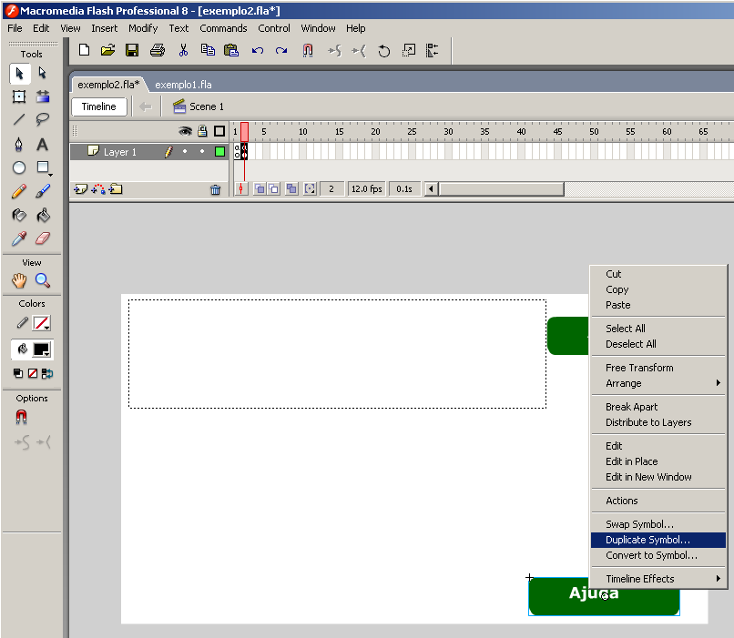
Figura 18 – Copiando botões
Passo 19
Na janela que abre digite o nome do novo botão. Use o seguinte nome: bt_ok, conforme figura 19.

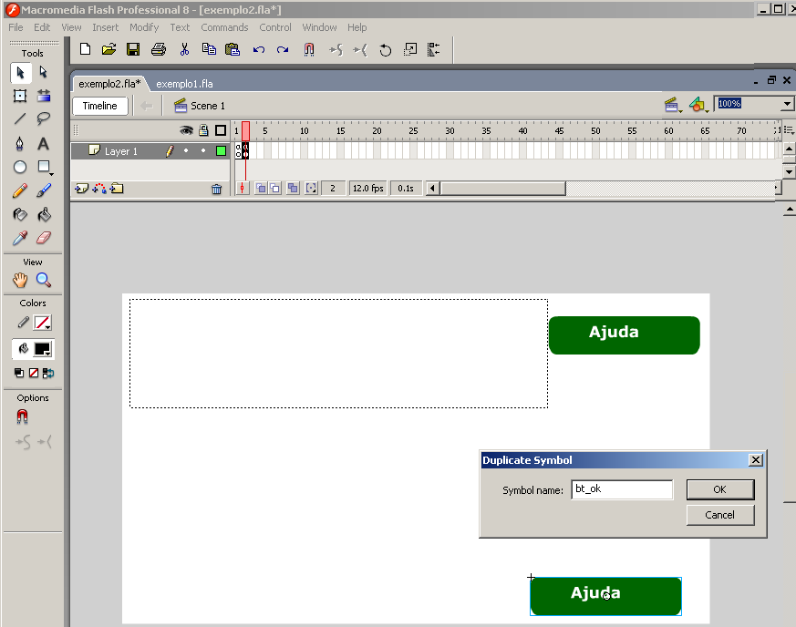
Figura 17 – Nomeando novos botões

Passo 20
Após duplicado e renomeado o botão pode ser adaptado para a nova finalidade. Para fazer esta adaptação, dê um duplo clique sobre o botão já renomeado na janela do lado direito e siga os passos da figura 20.
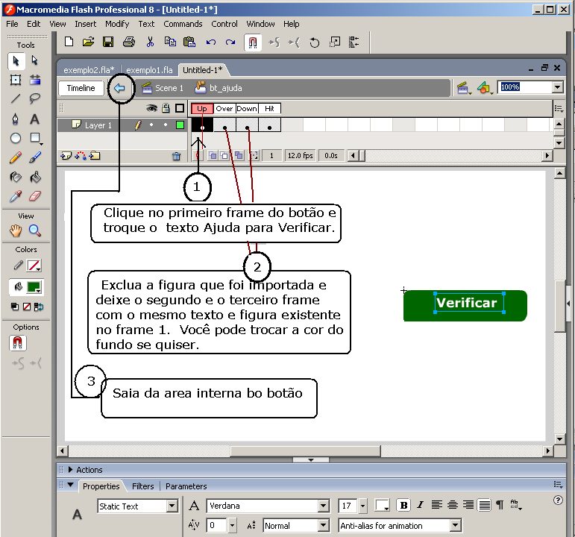
Figura 18 – Adaptando botões

Faça procedimentos similares aos mostrado nos passos 18 até 20 para obter o botão Fazer outro .

Passo 21
Vamos agora incluir as 6 caixas de texto que estão faltando no palco do frame 2.
Estas caixas de textos são para preparar o palco para que apareçam os textos mostrados com borda em vermelho na Figura 23. Na figura 24 está sendo mostrado o tipo de texto para cada uma das 6 caixas que devem ser inseridas.

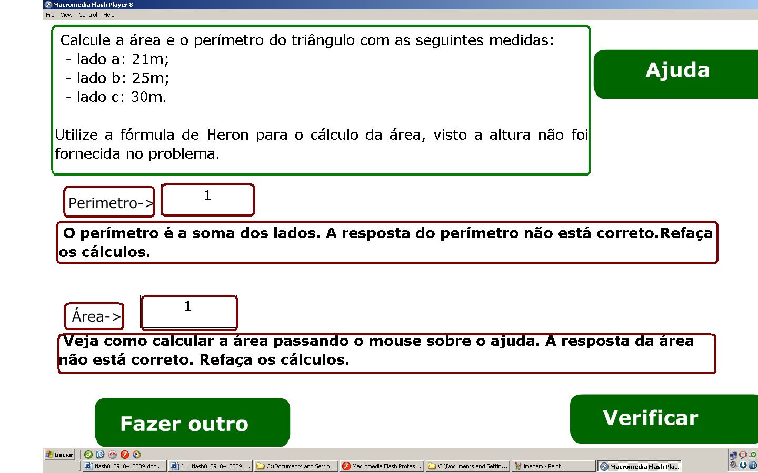
Figura 23 – Incluindo caixas de texto

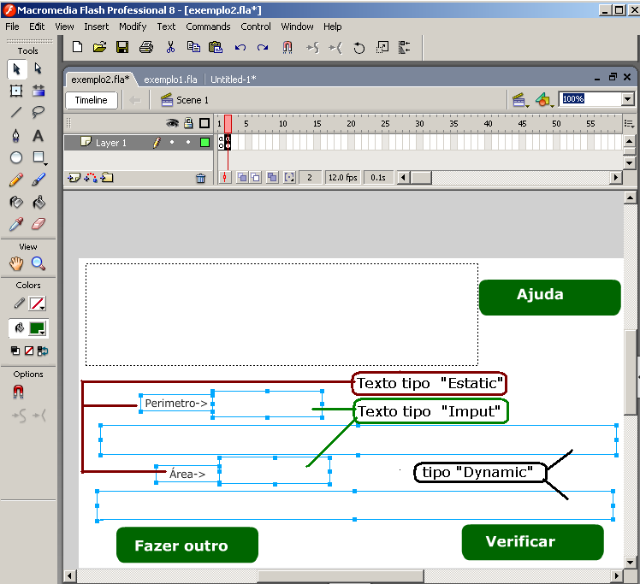
Figura 24 - Incluindo caixas de texto

Faça a formatação do tipo de texto, nome da variável de cada um dos textos inseridos observando as figuras a seguir que mostram como devem ficar as propriedades de cada um dos textos.
Figura mostrando as propriedades do texto fixo (Static Text) com o conteúdo Perímetro->
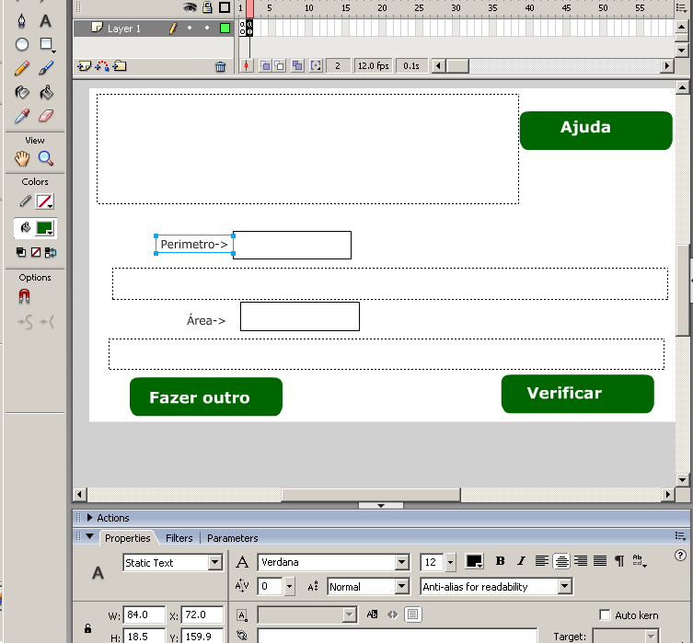
Figura 19 – Formatação do texto

As propriedades do texto de entrada de dados (Input Text) cujo conteúdo será armazenado na variável resposta_perim_aluno.
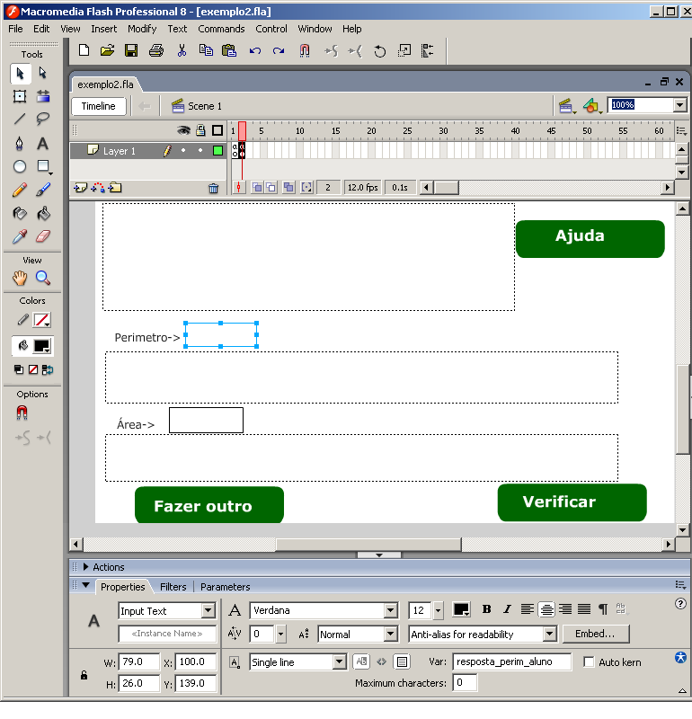Figura 26 – Armazenando propriedades do texto

Figura mostrando as propriedades do texto fixo (Static Text ) com o conteúdo Área->
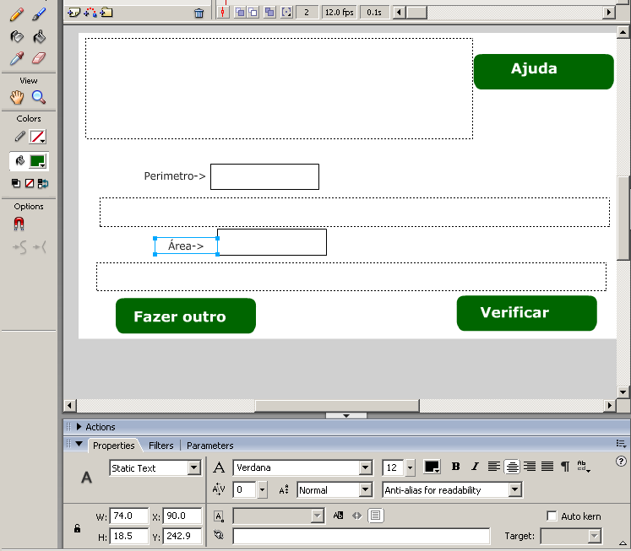
Figura 20

Figura mostrando as propriedades do texto de entrada de dados (Input Text) cujo conteúdo será armazenado na variável resposta_area_aluno.
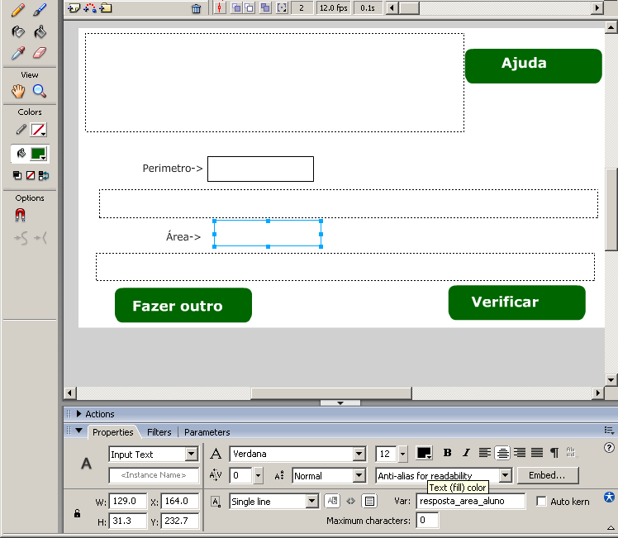
Figura 28

Figura mostrando as propriedades as propriedades do texto dinâmico(Dynamic Text) cujo conteúdo será armazenado na variável verifica_perimetro.

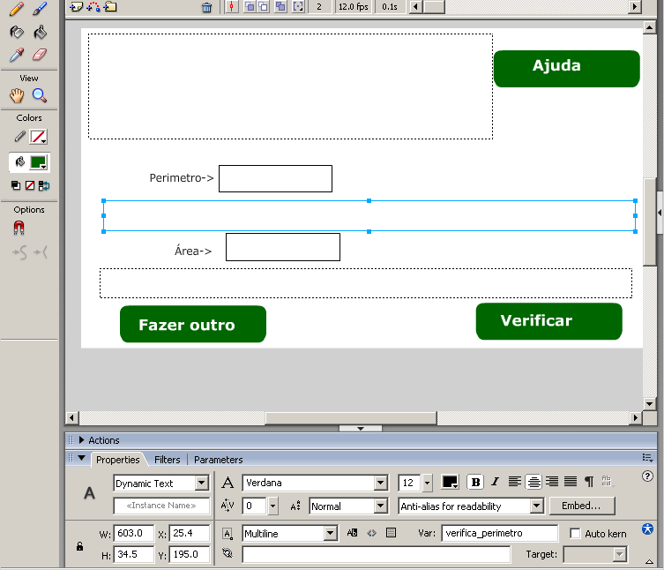
Figura 21

Figura mostrando as propriedades as propriedades do texto dinâmico(Dynamic Text) cujo conteúdo será armazenado na variável verifica_area

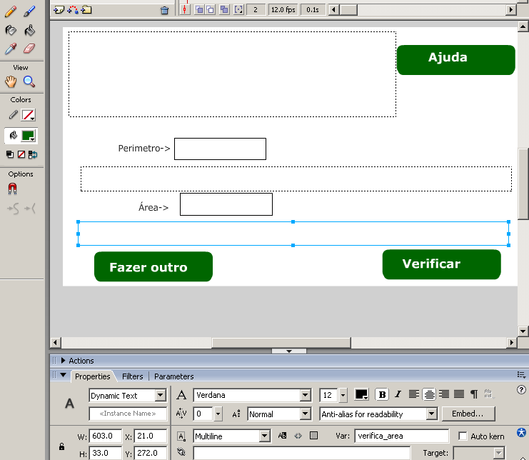
Figura 22

Passo 22
Selecione o botão Verificar e coloque o seguinte código no Action deste botão, conforme mostrado na figura 31.

Quadro com o código do botão Verificar

on(press){
// Calculando as diferenças entre o valor correto e o valor fornecido pelo aluno
diferenca_perimetro=Math.abs(perimetro-resposta_perim_aluno);
diferenca_area=Math.abs(area - resposta_area_aluno);
// analizando a diferença do perímetro
if(diferenca_perimetro<2)
{
verifica_perimetro=" Parabéns! O Perímetro está correto";
}
else
{ verifica_perimetro="O perímetro é a soma dos lados. A resposta do perímetro não está correta.Refaça os cálculos. ";
}
// analizando a diferença da área
if(diferenca_area<2)
{
verifica_area=" Parabéns! A área está correta";
}
else
{ verifica_area=" Veja como calcular a área passando o mouse sobre o botão de ajuda. A resposta da área não está correta. Refaça os cálculos. ";
}
}

Quadro 3

Confira como deve aparecer o Action do botão
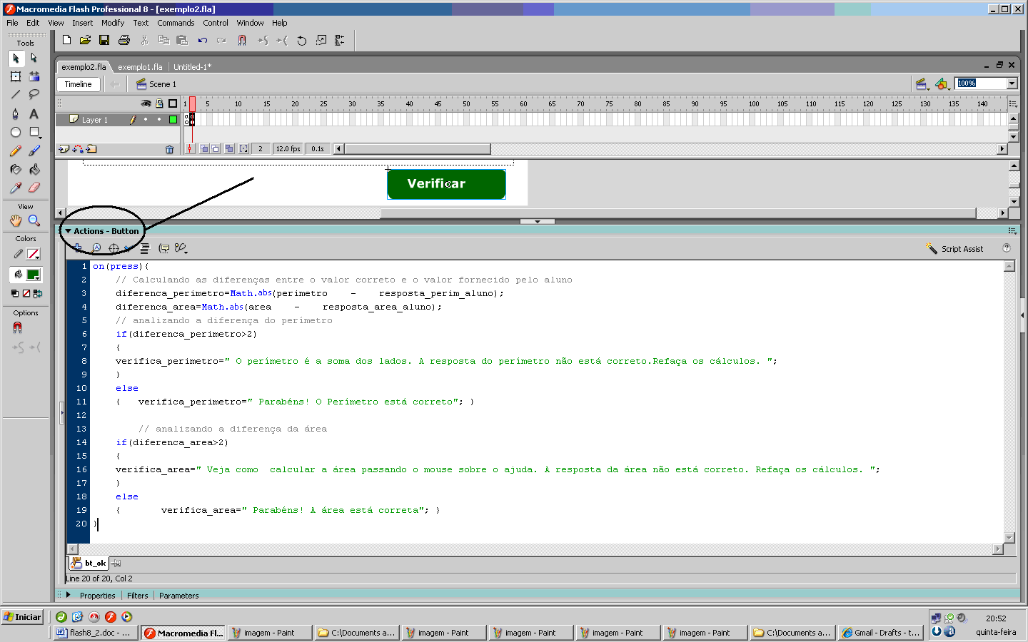
Figura 31

Passo 23
Segue abaixo no quadro 4 o código do botão Fazer outro. Selecione o referido botão para que abra o editor de código Action deste.Veja figura 22.
Cole-o no Action de referido botão conforme mostrado na Figura 22.

Quadro com o código do botão Fazer outro

on(press){ //ao pressionar.
gotoAndPlay(1); // gera novos valores no frame 1.
}
Quadro 4

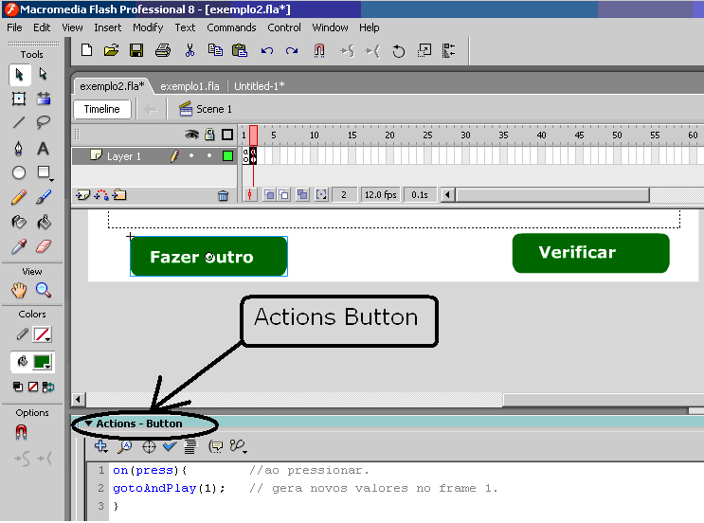
Figura 23

Passo 24
Recorte o botão ajuda e cole-o novamente no mesmo local. Desta forma ele ficará por cima dois demais objetos da tela.

Salve o programa novamente e teste-o.
Caso não funcione revise os passos.

Tarefa prevista para uma semana do curso

1- Explore exaustivamente o objeto do arquivo exemplo2.swf.
2- Faça a reprodução do objeto exemplo2 exemplo2.swf seguindo os passos deste documento. Você pode introduzir melhoras em todos os sentidos que desejar.
3- Crie mais um ou dois objetos similares ao exemplo 2.

Como deve ser enviada esta tarefa?
Pasta compactada com:
a) Documento do word com uma sequência de passos similar a esta apostila apresentando todos os itens a partir da introdução;
b) arquivo fonte (.fla);
c) arquivo no formato swf.

Bom trabalho.
Tânia

